УВАЖАЕМЫЕ РОДИТЕЛИ!
Уже с дошкольного возраста надо учить ребенка правильному поведению в чрезвычайной ситуации. Задача родителей — подготовить ребенка к встрече с различными сложными, а порой опасными жизненными ситуациями.
Мы предлагаем Вам памятку, в которой отражены основные правила безопасного поведения для детей.
РЕБЕНОК ДОЛЖЕН ЗАПОМНИТЬ
СЛЕДУЮЩИЕ ПРАВИЛА:
1. Не выходить на улицу без взрослых.
2. Не играть на тротуаре около проезжей части
3. Переходить улицу только по пешеходному переходу на зеленый сигнал светофора.
4. Быть внимательным, но не сверх осторожным и нетрусливым.
5. Хорошо знать все ориентиры в районе своего дома
6. Ходить по середине тротуара, не приближаясь к кустам и дверям. Особенно заброшенных домов.

Не за горами то время когда Ваш ребенок пойдет в школу и будет оставаться дома один, самостоятельно добираться от дома до школы. Поэтому Вам, родителям уже сегодня необходимо научить ребенка элементарным правилам безопасности, чтобы воспитать ребенка осторожным, но уверенным в себе, способным принимать решения.
ОДИН ДОМА:

1. Ребенок должен знать телефоны, по которым он может мгновенно попросить о помощи.

2. Ребенок должен закрыть дверь на задвижку (это повысит ответственность ребенка, спасет его в случае ЧС).

3. Нужно написать для ребенка список тех людей, которых он может пустить. Эти люди попадают в категорию «знакомые». Остальные — "незнакомые", в том числе и соседи, если их нет в списке.

4. Ребенок ни в коем случае не должен говорить, что он дома
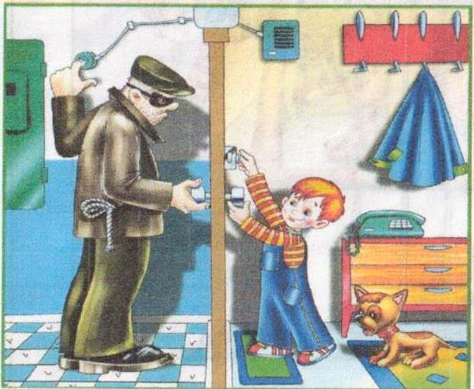

ОДИН НА УЛИЦЕ:

1. Оставаться все время рядом с друзьями, с людьми.
2. Уметь сказать «нет» старшим ребятам, которые хотят втянуть в опасную ситуацию.
3. Не разговаривать с посторонними и ничего у них не брать.
4. Не садиться к ним в машину.
5. Не заходить с незнакомыми людьми в лифт.
6. Не бояться привлекать к себе внимание, если незнакомец хватает за руку, берет на руки, затаскивает в машину, подталкивает в подъезд. Надо громко кричать: «На помощь, помогите, чужой человек!»

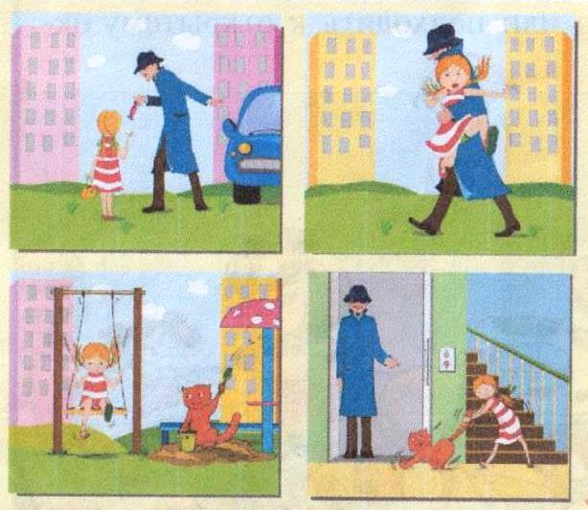

РЕБЕНОК В БЫТУ:
1. Детям категорически запрещается пользоваться спичками. Газовой плитой, печкой. Электрическими розетками, включенными электроприборами.
2. Детей старшего дошкольного возраста нужно научить правильно обращаться с ножницами, ножом, иголкой.
3. Взрослые должны хранить в недоступных для детей местах следующие предметы: бытовую химию, лекарства, спиртные напитки, сигареты, пищевые кислоты, режуще — колющие инструменты.
4. Дети не должны оставаться одни в комнате с открытым окном, балконом, выходить без взрослого на балкон или подходить к открытому окну
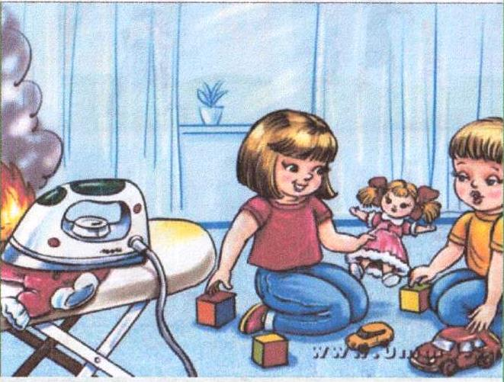

5. Нужно уметь использовать телефон в случаях возникновения пожара (вызов пожарной службы по номеру 01). В случае получения травмы (вызов скорой помощи по номеру 03).
6. Нужно знать свой адрес. Номера телефонов знакомых взрослых, живущих поблизости.
7. Нужно уметь привлечь внимание прохожих и позвать на помощь при пожаре, проникновении в дом преступников.
8. Нужно уметь потушить начинающийся пожар, набросив на источник возгорания тяжелое одеял

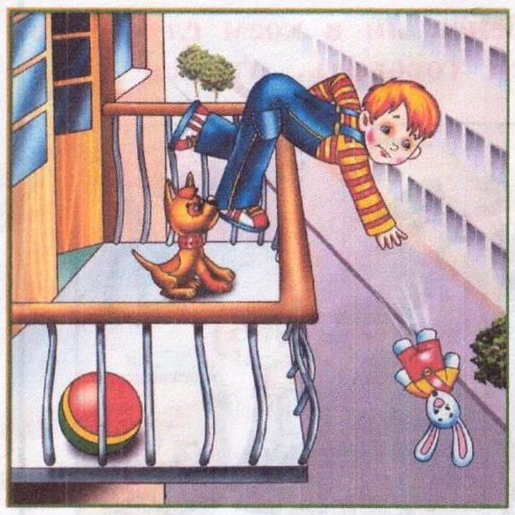

Муниципальное бюджетное
дошкольное образовательное
учреждение ДС «Космос»
г. Волгодонска
(ДС «Космос» г. Волгодонска)

«Правила
безопасного
поведения для
детей»
